Plan for 15/16 sesong 2021-22
Oslo Skikrets
Samlinger og sosialt
Vi har gjennomført 2 samlinger i høst med rulleski i Holmenkollen og barmark på Skullerud med god stemning og topp innsats. Trenere fra Kjelsås og Lyn tok oss gjennom rulleski i Kollen mens Rustad og Koll trenere stod for den årlige barmarkssamlingen i Østmarka. Neste samling blir i februar hvor vi forbereder oss til HL med en kveldssprint med påfølgende sosialt inne i kafeteria.

Møller Bil Cup
Årets cup for kommende sesong har skiftet navn og ny sponsor er Møller Bil som vil både investere i oss kommende sesonger, det setter vi pris på. Første renn er gjennomført i Fredrikstad med rulleski fristil. Neste renn kommer nærmere jul i Hakadalen med 5 km klassisk. Det er snart på plass en app som vi skal bruke til info og resultater fra cup`en. Her vil topp 15 alle klasser være oppdatert og ganske lik den mange kjenner fra Buypass Cup 13/14 år.

Videre vil cup`en bestå av følgende renn:

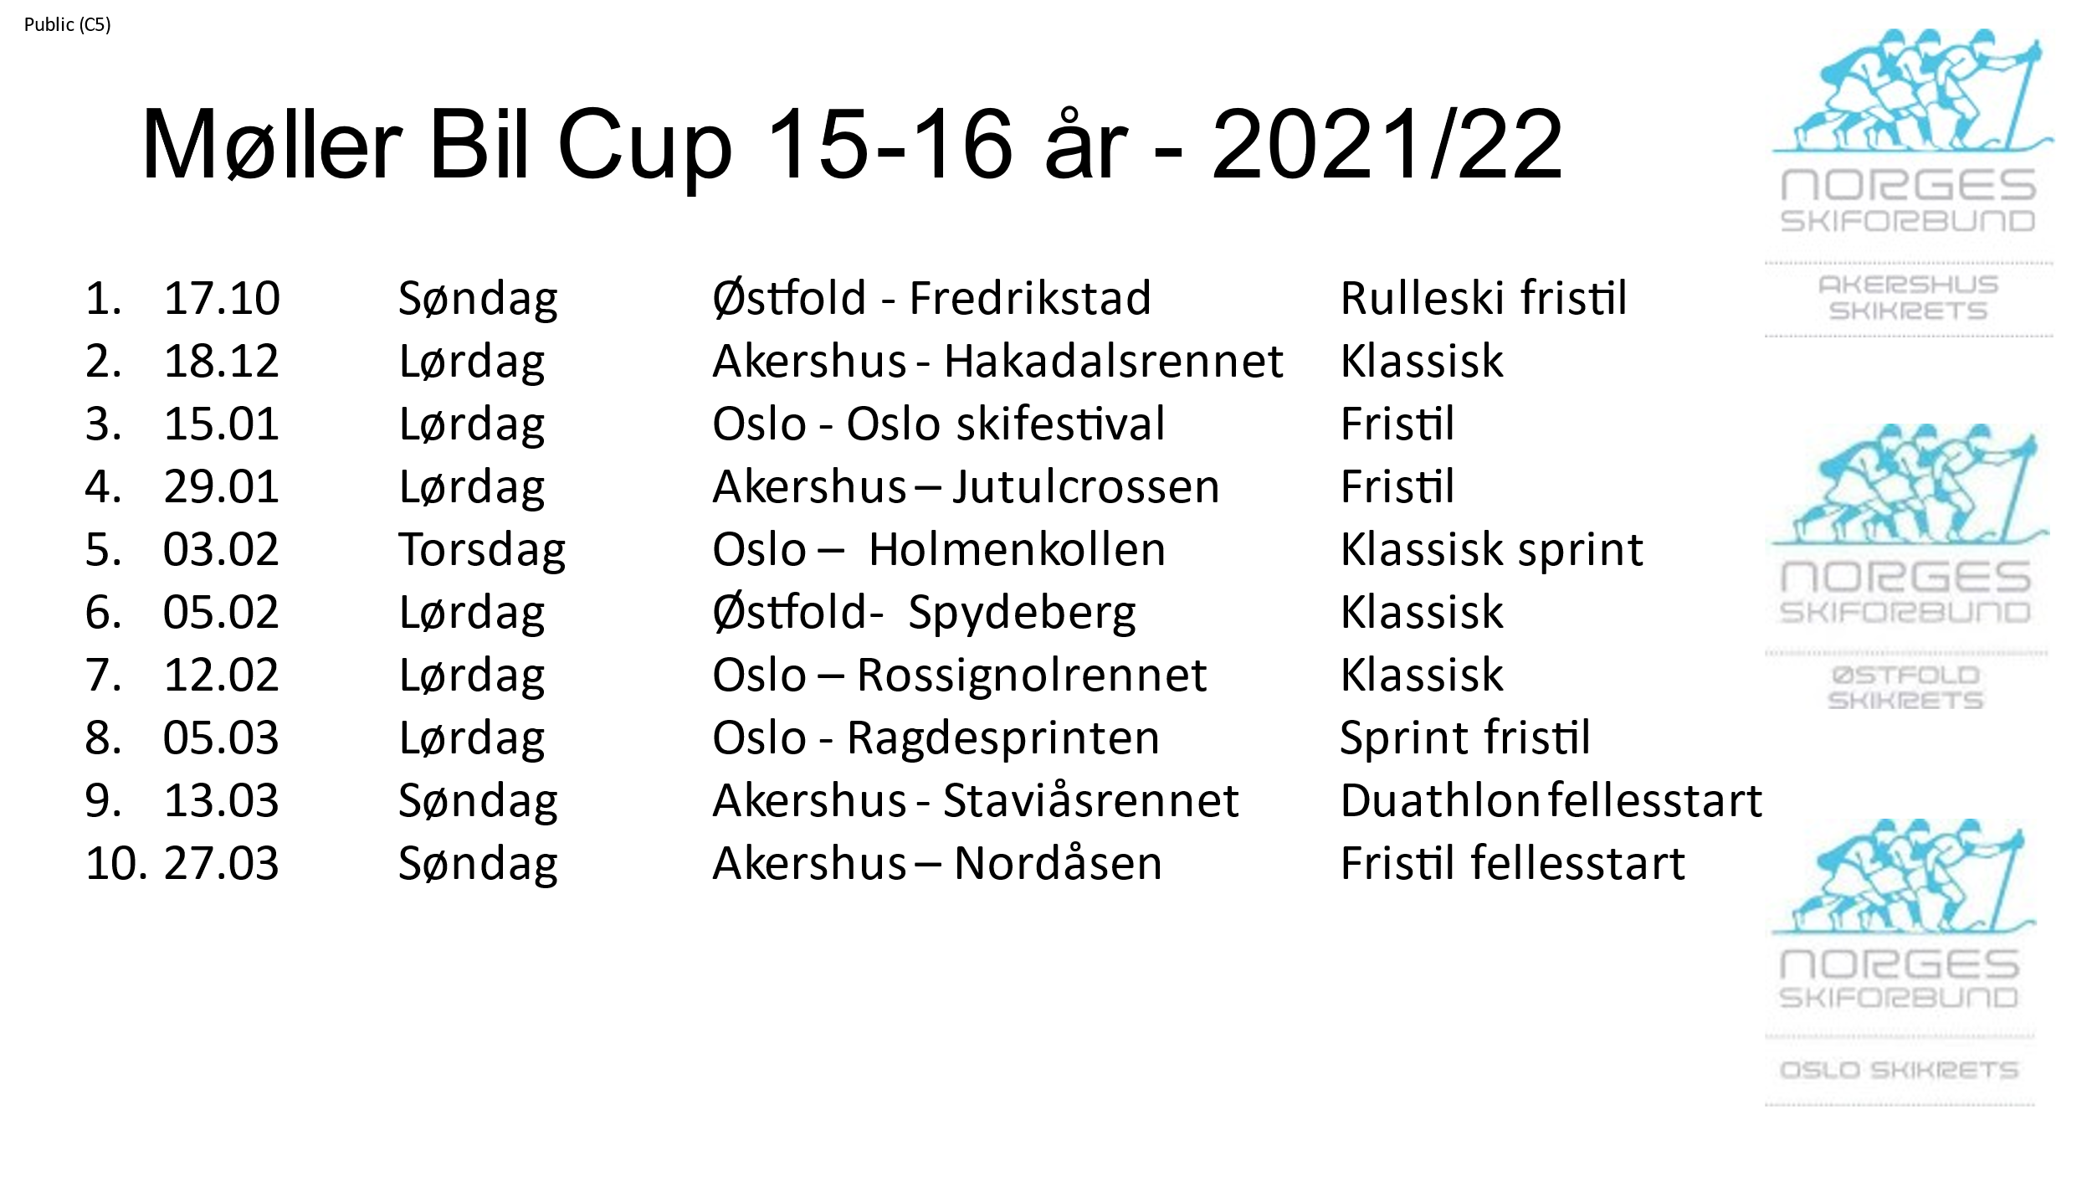

HOVEDLANDSRENNET HOLKOLLEN 25-27 FEBRUAR
Bestilling av smøretelt og antall plasser som klubbene trenger skal gjøres av klubbenes oppmenn til angitt frist til Oslo Skikrets. Vi i kretsen sender samlet behov til HL. Mer info kommer snart når HL er klare til å ta imot bestillinger.

Uttaksrenn til HL stafett:
Stafetten under Hovedlandsrennet består av 4 etapper hvorav 2 i hver stilart. Stafetten går i rene gutte-jente-klasser og årganger. 1/3 del av lagene vil toppes, resten bestemmes ved best mulig oppsett av trenere. Hovedtrener for Lyn og Kjelsås leder uttak av lagene med støtte fra flere klubbtrenere. Ingen foreldre skal være involvert og vi ber alle foreldre vise respekt og forståelse for valgene som gjøres.
Uttaksrenn til klassisk etappe (2 av 3 teller):
- KM klassisk
- Spydebergrennet
- Rossignolrennet
Uttaksrenn til skøyte etappe (2 av 3 teller; *HL + en av de to andre):
- Oslo Skifestival skate
- KM skate
- HL distanserenn skate
Lørdag ettermiddag vil det bli en sosial samling for alle utøvere fra Oslo hvor vi feirer og lader opp til stafett søndag. Sted og tid kommer senere.

KONG HARALDS UNGDOMSTAFETT HOLMENKOLLEN søndag 6. mars
Stafetten, som er en MIX-stafett for jenter og gutter 15 og 16 år. Etappene på 4 x 3,5km fordeles på gutter og jenter 15-16 år i rekkefølgen J15 - G15 - J16 – G16.
Oslo Skikrets stiller med 2 lag. Dette er helgen etter HL og uttak blir mer definert når klassisk eller fristil er avklart. Hovedtrenere fra Lyn og Kjelsås leder uttaket med støtte fra flere klubber.
- Uttaksrenn til HL stafett
- HL distanserenn
- HL sprint
Vi gleder oss til sesongen og håper det blir en super sesong for ALLE utøvere med fokus på flest mulig lengst mulig.

Morten Omland, Karianne Løken og Jens Christian Holm

